

**UniDre boor 1¼" bitopname**

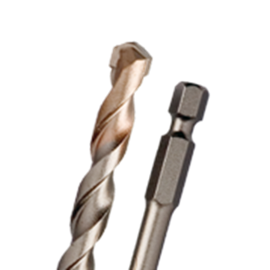

**UNIDre multifunctionele boor, 1/4" (E6.3) bitopname**

Uitvoering

UNIDre - Multifunctionele boor met 1/4" bitopname, met speciaal diamantgeslepen hardmetalen boorpunt Alleen voor draaiende toepassing, niet kloppend. Ideaal voor accu-gereedschap, tot 40% meer boorgaten per accu-lading.

Toepassing

Boort in metselwerk, tegels (tot kernhardheid 8), hout, spaanplaat, metaal en kunststoffen. Ideaal voor splintervrij en exact boren in tegels.

|  |  |  |  |  |
| --- | --- | --- | --- | --- |
| Art.nr. |  | Diameter | Totaallengte | Spiraallengte |
| 226.6030 |  | 3,0 | 95 | 40 |
| 226.6040 |  | 4,0 | 105 | 50 |
| 226.6050 |  | 5,0 | 105 | 50 |
| 226.6060 |  | 6,0 | 115 | 60 |
| 226.6080 |  | 8,0 | 130 | 80 |